**Анализ**

**воспитательной работы**

**МКОУ «Нижнеказанищенская СОШ№4»**

**за 2018-2019учебный год**

*Школа :МКОУ «Нижнеказанищенская СОШ №4»*

*Составитель: заместитель по ВР.Гусейнова С.Ш.*

*Количество учащихся в школе:104учащихся.*

Воспитательная программа МКОУ «Нижнеказанищенская СОШ№4» Буйнакского района РД определяет цели воспитания с учётом приоритетов и стратегии государства ,традиции народов Дагестана ,интересов учащихся и их родителей.

**Цель воспитательной работы**: создание условий для формирования духовно-развитой, творческой нравственно и физически здоровой личности, способной к сознательному выбору жизненной позиции через приобщение к историческому и культурному наследию Родины.

**Основные задачи:**

1. Способствовать гуманизации воспитательного процесса, выражающейся в создании условий для всемерного развития личности, для пробуждения её к самовоспитанию, саморазвитию, самоанализу и самооценке.

2. Обеспечить условия для нравственно-патриотического, культурно-исторического и творческого развития обучающихся.

3. Продолжить и разнообразить работу по профилактике правонарушений, проявлений экстремизма, зависимостей от вредных привычек.

4. Создать благоприятные условия для выработки потребностей у обучающихся в получении дополнительных знаний.

5. Продолжить работу с детьми группы социального риска и с семьями, находящимися в социально-опасном положении.

6. Совершенствовать систему семейного воспитания: преемственность традиций, ответственность родителей за воспитание и обучение детей.

**2. Определение приоритетных направлений деятельности.**

Основные направления воспитательной деятельности образовательной организации в 2018/2019учебном году:

1. Общешкольные мероприятия

2. Нравственно-правовое воспитание и формирование положительных привычек

3. Гражданско-патриотическая работа

4. Познавательная деятельность

5. Художественная деятельность и эстетическое воспитание

6. Трудовая деятельность

7. Спортивно-оздоровительная деятельность

8. Работа с родителями

9. Работа с детьми «группы риска»

10. Работа по профилактике правонарушений и безнадзорности

11. Кружковая работа

12. Работа органов ученического самоуправления.

13. Совместная работа с общественными организациями

Для совершенствования педагогического мастерства заслушали следующие вопросы на педсоветах ,совещании при директоре и при заместителе директора по воспитательной работе:

* комплектование 1-х классов,5,10-х классов;
* праздник «1 сентября -День Знаний»;
* утверждение плана работы кружков;
* утверждение планов воспитательной работы;
* выявление детей с ограниченными возможностями;
* формирование школьного родительского комитета;
* формирование школьного попечительского комитета;
* медицинское обслуживание учащихся;
* индивидуальные консультации с учащимися выпускных классов по вопросам профессионального самоопределения;
* подготовка и проведение «Дня Матери»;
* подготовка и проведение Новогодних праздников;
* подготовка и проведение праздника «День Защитника Отечества»;
* проведение праздника «8 Марта-Праздник мам»;
* подготовка и проведение праздника «День птиц»;
* проведение праздника «Дня космонавтики»;
* проведение праздника «Дня Победы»;
* подготовка и проведение праздника «Последнего звонка»;
* подготовка к сдаче ОГЭ и ЕГЭ.

Воспитательную работу в школе осуществляют:

* Заместитель директора по воспитательной работе;
* Социальный педагог;
* Психолог
* Классные руководители
* Педагоги дополнительного образования.
* Старшая вожатая

**Работа ШМО классных руководителей в 2018/2019 учебном году:**

**Тема учебного года ШМО классных руководителей:** «Формирование профессиональной компетентности классных руководителей в  работе с обучающимися, родителями, классным коллективом».  
**Цель работы**: обобщение и распространение опыта классных руководителей, повышение их профессионального мастерства.

**Задачи:**

* Совершенствование и повышение эффективности воспитательной работы в школе;
* Организация информационно – методической и практической помощи классным  руководителям в воспитательной работе с обучающимися, помощь классным руководителям в овладении новыми педагогическими технологиями воспитательного процесса;
* Активное включение классных руководителей в научно-методическую, инновационную, опытно-педагогическую деятельность;
* Создание информационно-педагогического банка собственных достижений, популяризация собственного опыта;
* Развитие информационной культуры педагогов и использование информационных технологий в воспитательной работе.
* Изучение передового педагогического опыта классных руководителей. В конце учебного года обобщить опыт работы классных руководителей каждой ступени обучения и оформить представленные материалы в виде папки.
* Основные формы работы: заседания, обмен опытом, круглый стол

**Контроль за деятельностью классных руководителей со стороны заместителя директора по ВР:**

|  |  |
| --- | --- |
| ***Количественный состав педагогов,***  ***занимающихся воспитательным***  ***процессом.*** | |
| Класс | *Классный руководитель* |
| **1** | **Деварсланова С.Г.** |
| **2** | **Гусейнова С.Ш.** |
| **3** | **Бамматова А.Б.** |
| **4** | **Салаватова М.С.** |
| **5** | **Бийбатырова С.И.** |
| **6** | **Вайланматова А.З.** |
| **7** | **Магомедова М.М.** |
| **8** | **Магомедова П.М.** |
| **9** | **Яхьяева З.Н.** |
| **10** | **Вайланматова М.К.** |
| **11** | **Гаджиева А.Г.** |
|  |  |
|  |  |

* Эффективность работы классных руководителей отслеживается заместителем директора по ВР следующим образом: анкетирование классных руководителей и детей, посещение и анализ мероприятий, индивидуальный консультации и беседы.
* Основные формы работы: заседания, обмен опытом, круглый стол
* Эффективность работы классных руководителей отслеживается
* заместителем директора по ВР следующим образом: анкетирование классных руководителей и детей, посещение и анализ мероприятий, анализ отчетов классных руководителей по полугодию, индивидуальный консультации и беседы.

* Наличие планов воспитательной работы, их своевременное составление классными руководителями;
* Целенаправленность планов воспитательной работы;
* Актуальность решаемых задач и соответствие задачам школы.

В ходе проверки были изучены планы ВР, проведены собеседования с классными руководителями.

Классным руководителям была предложена общая структура составления план ,но при этом не исключалась возможность выбора наиболее удобной и предпочтительной для них формы. Всем классным руководителям, обратившимся к воспитательному завучу при составлении и оформлении плана ,была оказана консультативная и методическая помощь. Планы ВР построены с учётом принципов личностно-ориентированного и деятельного подходов ,что нашло, отражение в их содержании: ориентация на реализацию потребностей и интересов детей, их развитие активное включение ребят в разнообразную деятельность. Большое внимание уделяется планированию совместной работы с учащимися и их семьями.

* Представление для анализа планы воспитательной работы соответствуют предъявляемым к планам классных руководителей;
* Классные руководители обладают достаточной теоретической подготовкой по вопросу решения задач воспитани

**2. Определение приоритетных направлений деятельности.**

Основные направления воспитательной деятельности образовательной организации в 2018/2019учебном году:

* развитие познавательных интересов, творческой активности учащихся;
  + гражданско-патриотическое воспитание;
  + духовно-нравственное воспитание школьников;
  + художественная деятельность и эстетическое воспитание;
  + экологическое воспитание;
  + трудовая деятельность;
  + физкультурно-оздоровительная работа;
  + самоуправление в школе и в классе;
  + совершенствование системы дополнительного образования;
  + работа с учащимися, требующими повышенного педагогического внимания;
  + расширение связей с социумом;
  + повышение статуса и роли родительской общественности в воспитательной деятельности школы;

Традиции - это то, чем сильна школа, то, что делает её родной и неповторимой, близкой для тех, кто в ней учится, и тех, кто учит. Традиционные дела любимы, к ним готовятся заранее. Появляются ожидания, связанные с каким-то праздником, следовательно, каждый может представить и спрогнозировать  своё участие в определённом деле.  Такая прогнозируемость  и облегчает подготовку традиционных дел, и одновременно усложняет её, т. к.  каждый год ждут, что праздник не будет похож на прошлогодний.

Все школьные традиционные дела делились на общешкольные, классные и групповые.

Что же касается традиционных школьных дел, то все они прошли успешно, это:

* "1 сентября - День Знаний" - торжественная линейка
* День солидарности в борьбе с терроризмом
* "День Учителя"
* "Праздник Осени"
* «День Матери»
* "Новогодние ёлки", "Новогодний бал"
* День защитника Отечества, "Уроки Мужества"
* "Международный женский день - 8 Марта"
* Месячники по профилактике дорожного травматизма и правонарушений
* Месячники «За здоровый образ жизни»
* Всероссийский субботник «Зеленая Россия»
* Мероприятия посвященные Великой Победе
* "Последний звонок"

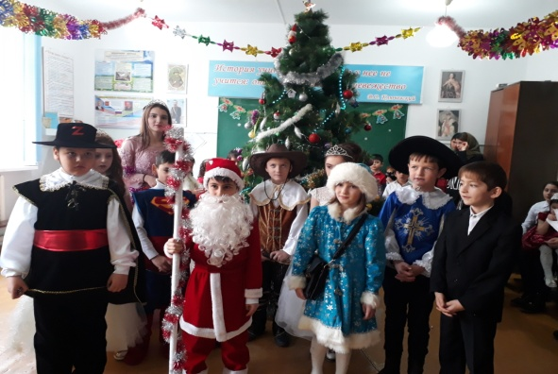

Новогодний утренник

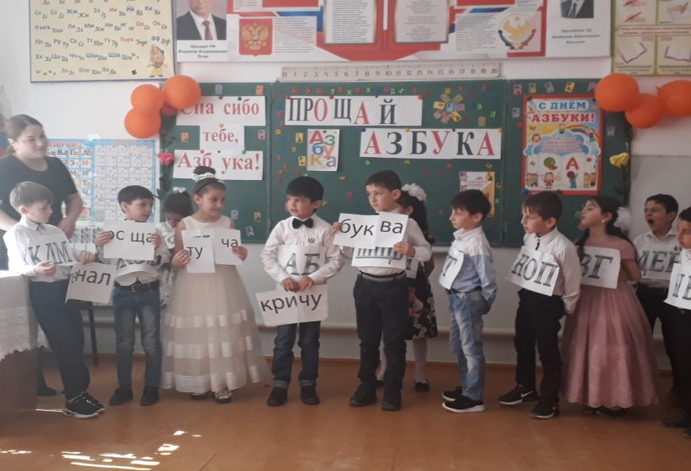

Прощай Азбука

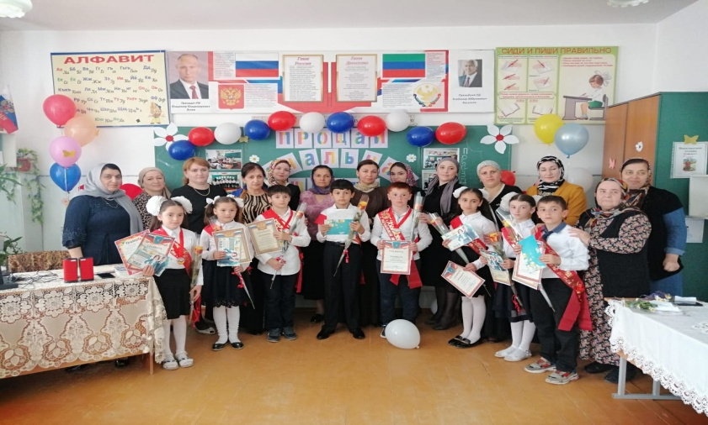

Прощай начальная школа

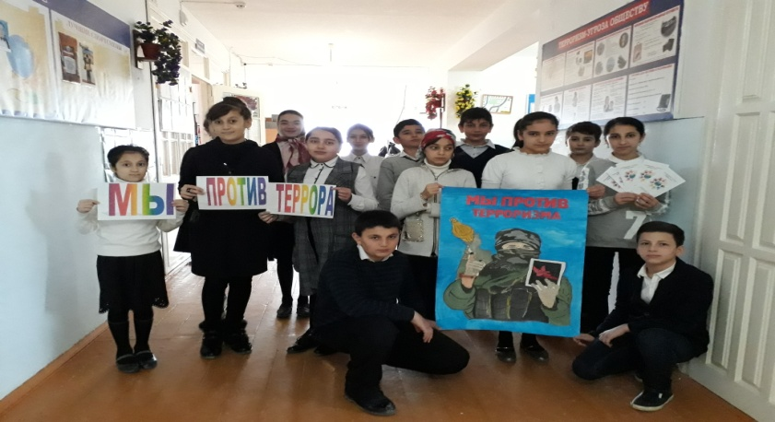

День солидарности в борьбе с терроризмом

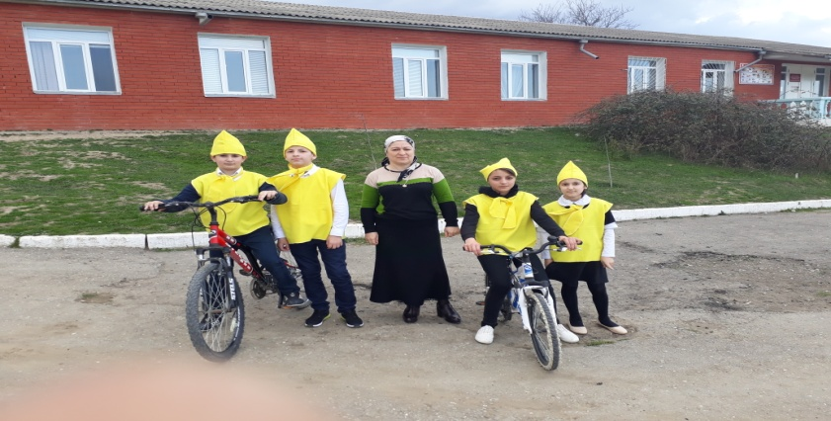

Месячники по профилактике дорожного

травматизма и правонарушений .

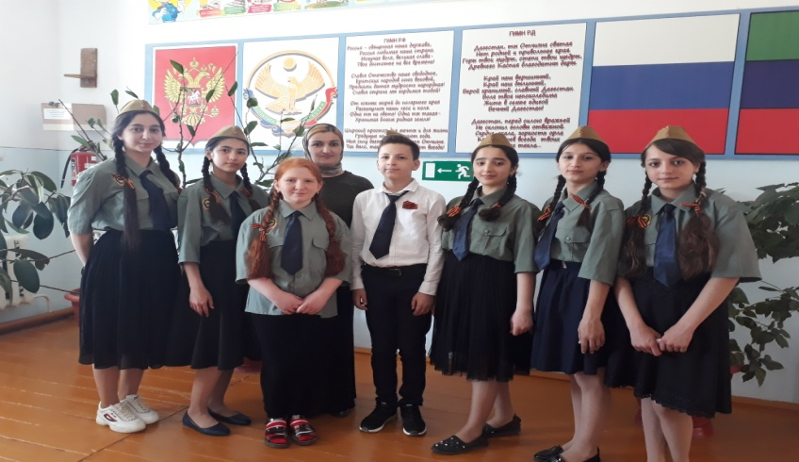

Праздничный концерт к 9 Мая.

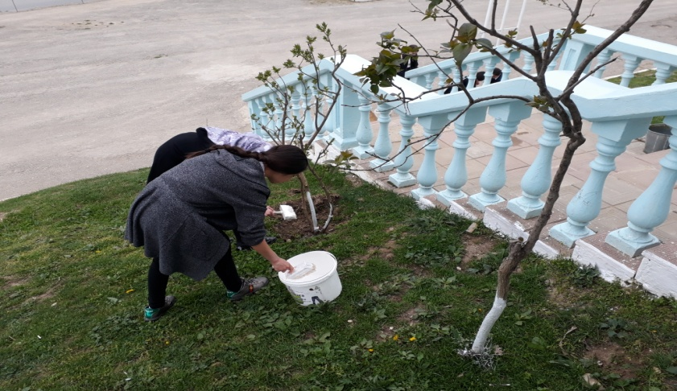

Всероссийский субботник «Зеленая Россия»

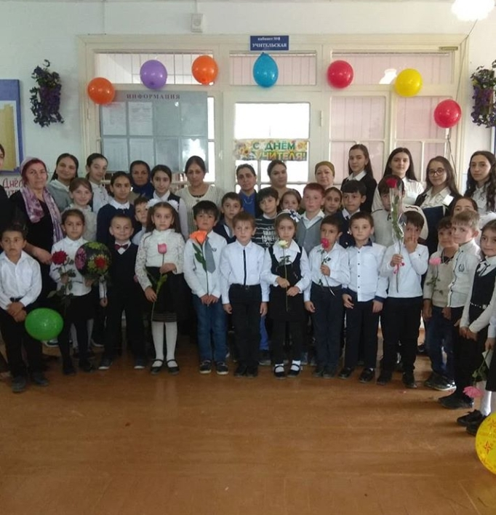

"День Учителя"

В традиционных школьных мероприятиях участвуют все классы, но степень активности классов в жизни школы, естественно, разная. Это связано с работой классных руководителей их желанием и умением организовать, зажечь детей, умением привлекать к участию в мероприятиях каждого ребенка.

В этом учебном году были проведены следующие открытые классные часы и мероприятия:

1. Классный час «В мире профессий » - 2 класс – кл. рук.Гусейнова С.Ш.

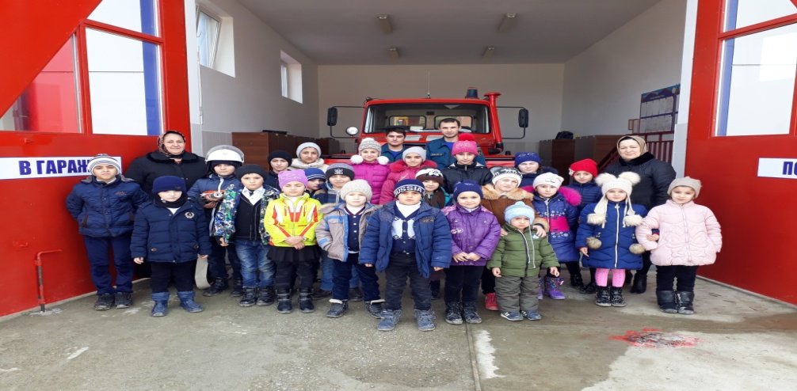

1. Праздник «Прощай Азбука!»- 1 класс- кл.рук Деварсланова С.Г.

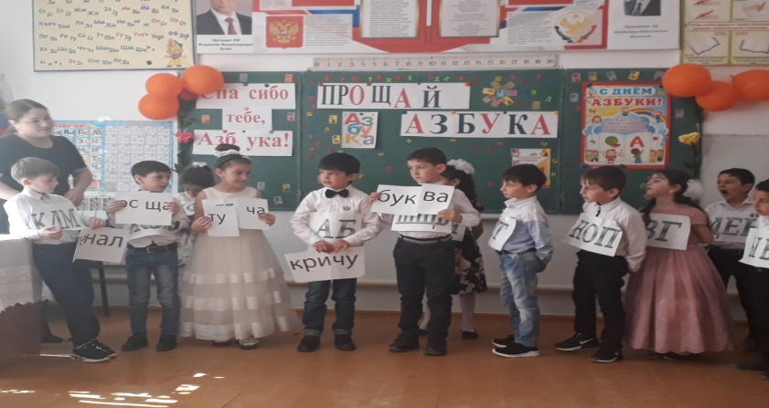

1. «Милосердие» - 7 класс – кл. рук. Магомедова М.М.

4. «Когда правонарушение становится преступлением» -8 класс- кл. рук Магомедова П.М..

5. Классный час «Бесланская печаль»-3 класс – кл. рук Бамматова А.Б..

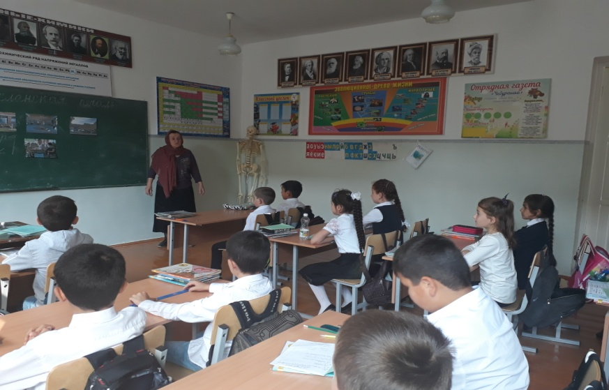

6. Классный час «Добродетель» - 4 класс- кл.рук .Бамматова М.С..

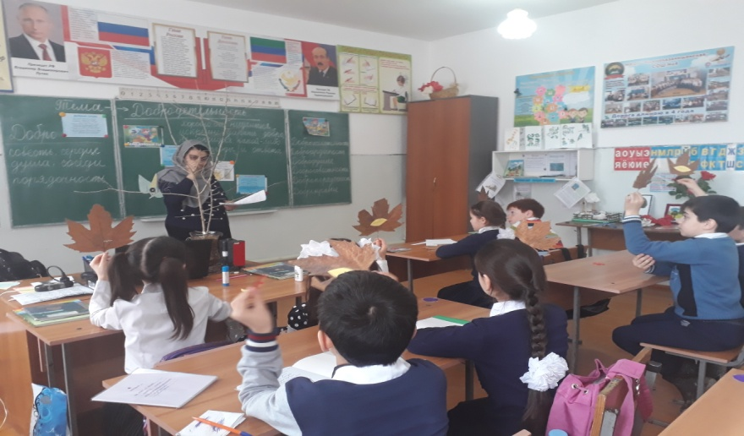

7. Классный час «Это было в Сталинграде» - 10-11 класс Гаджиева А.Г.и Вайланматова М.К.

8. Классный час «Внимание дорога!»- 5 класс – кл.рук.Бийбатырова С.И.

9. Классный час « Человек с сединкой на висках»» -6 класс- Вайланматова А.З.

10. Классные часы на тему «Профилактика и разрешение межличностных конфликтов среди обучающихся», «Моя уличная компания». 9класс- Яхьяева З.Н.

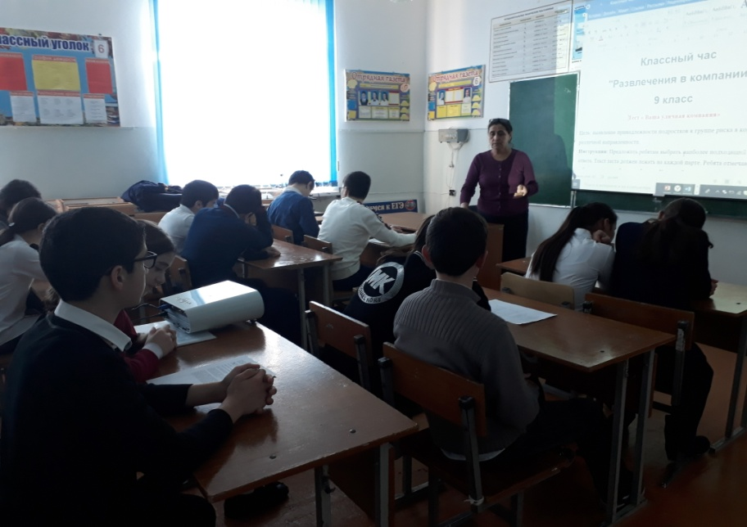

В начале учебного года и каждой четверти осуществляется контроль за наличием и соответствием программ или планов воспитательной работы, проведение классными руководителями еженедельных классных часов ,своевременная сдача необходимых отчетов, деятельность классных руководителей с детьми «группы риска».

В прошедшем учебном году под руководством старшей вожатой Султановой У.Ш. школьники приняли участие в различных акциях:

- Акция «Сообщи где торгуют смертью»

-Акция «Россия- территория эколят»

- Акция «Чистый берег»

- Акция «Покорми птиц зимой»

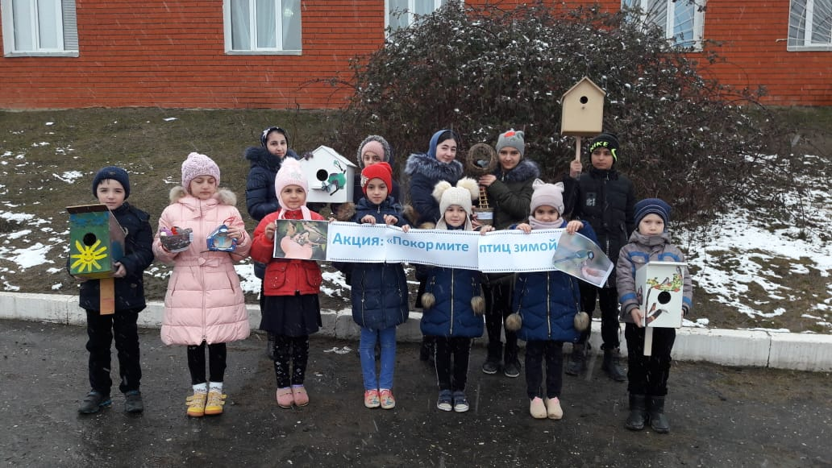

- Акция «Подари ребенку радость»

-Акция «С любовью к России мы делами добрыми едины»

-Акция «Улыбка Гагарина»

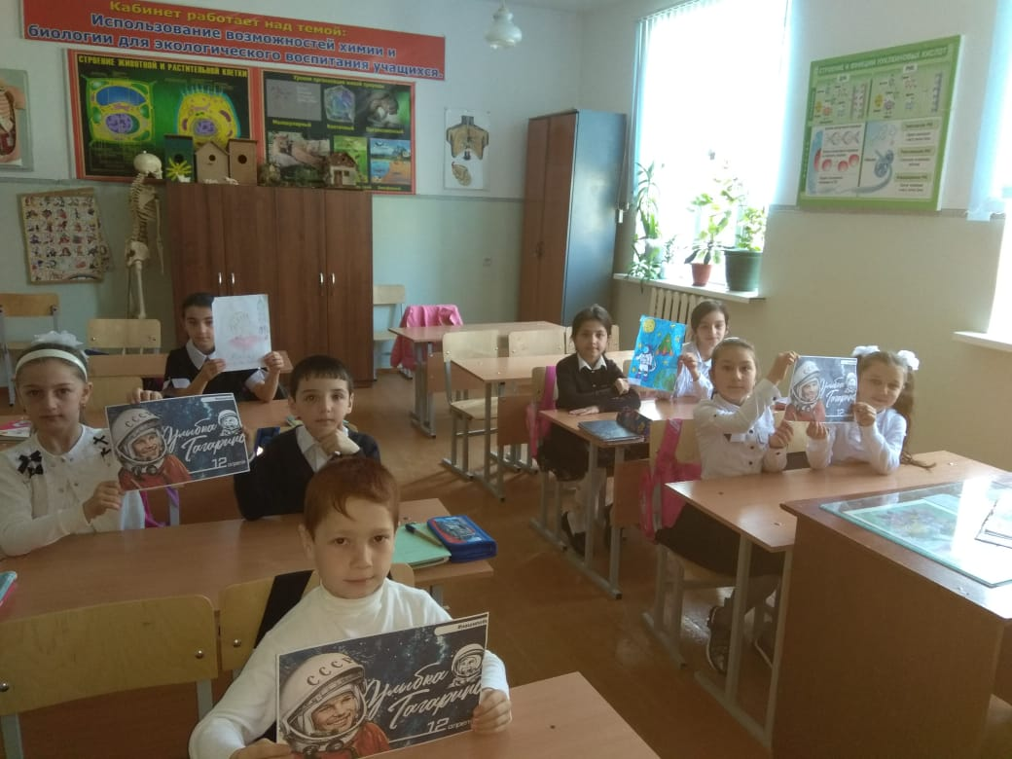

**Были проведены единые уроки:**

-Всемирный день борьбы с туберкулезом.

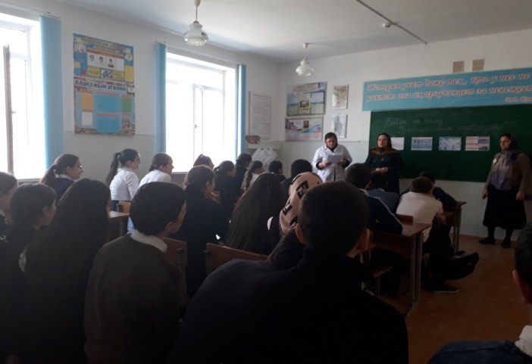

- День российского парламентаризма.

- День борьбы со СПИДом.

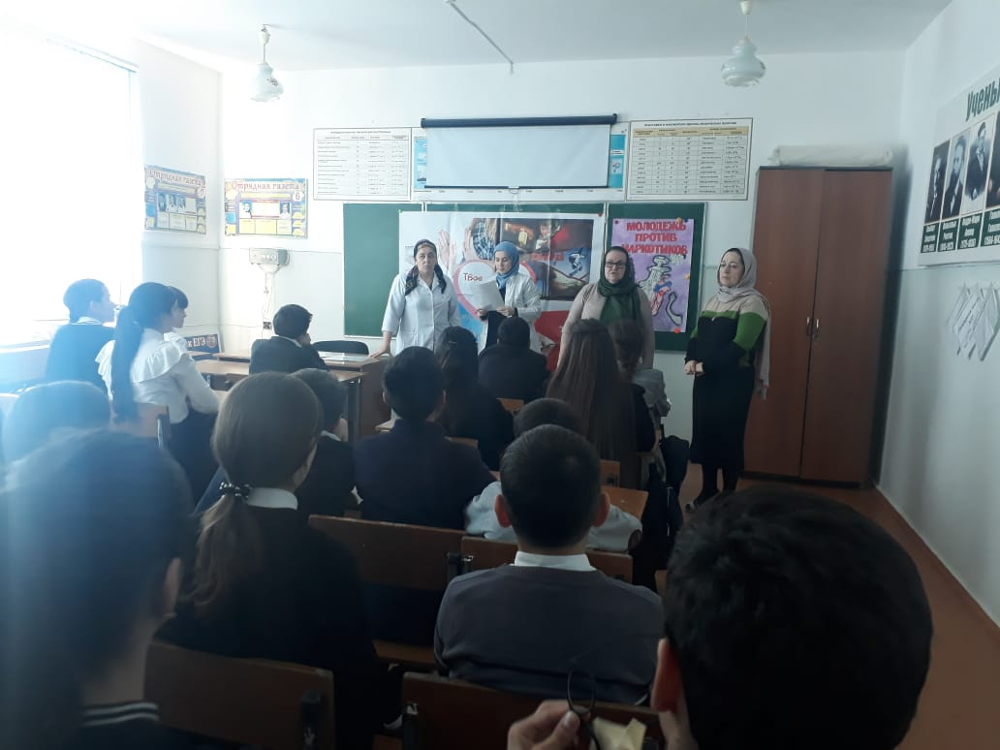

- День народного единства.

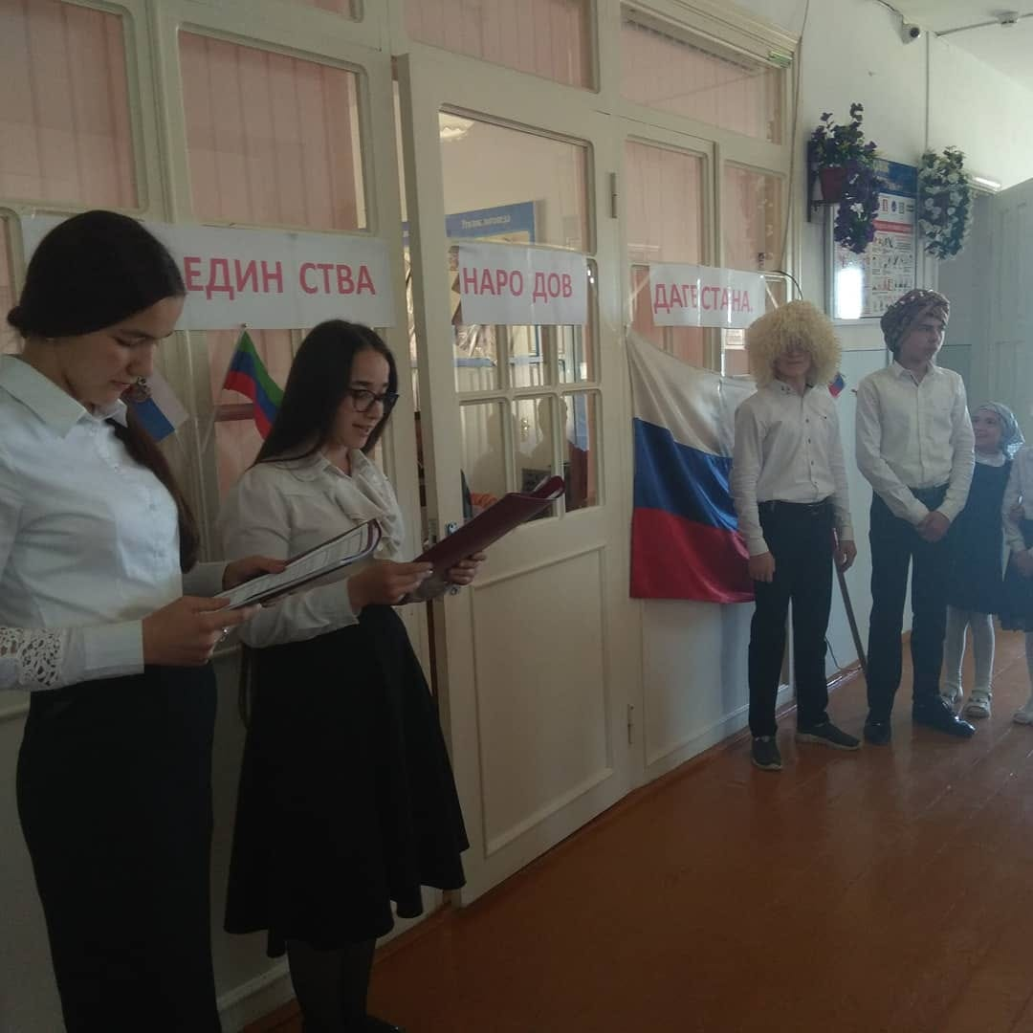

- Открытый урок «Пока мы едины, мы непобедимы»

- День солидарности в борьбе с терроризмом.

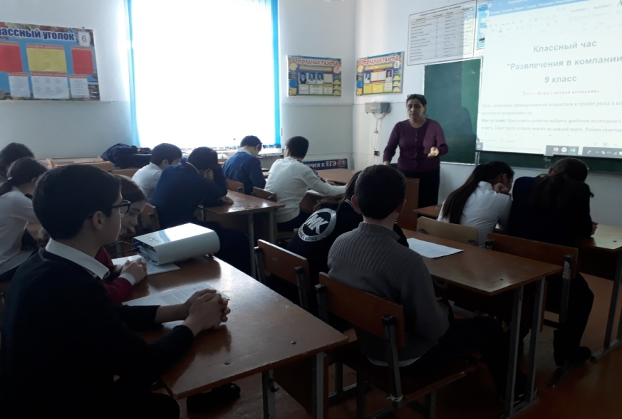

- Тематический урок, посвящённый Дню гражданской обороны.

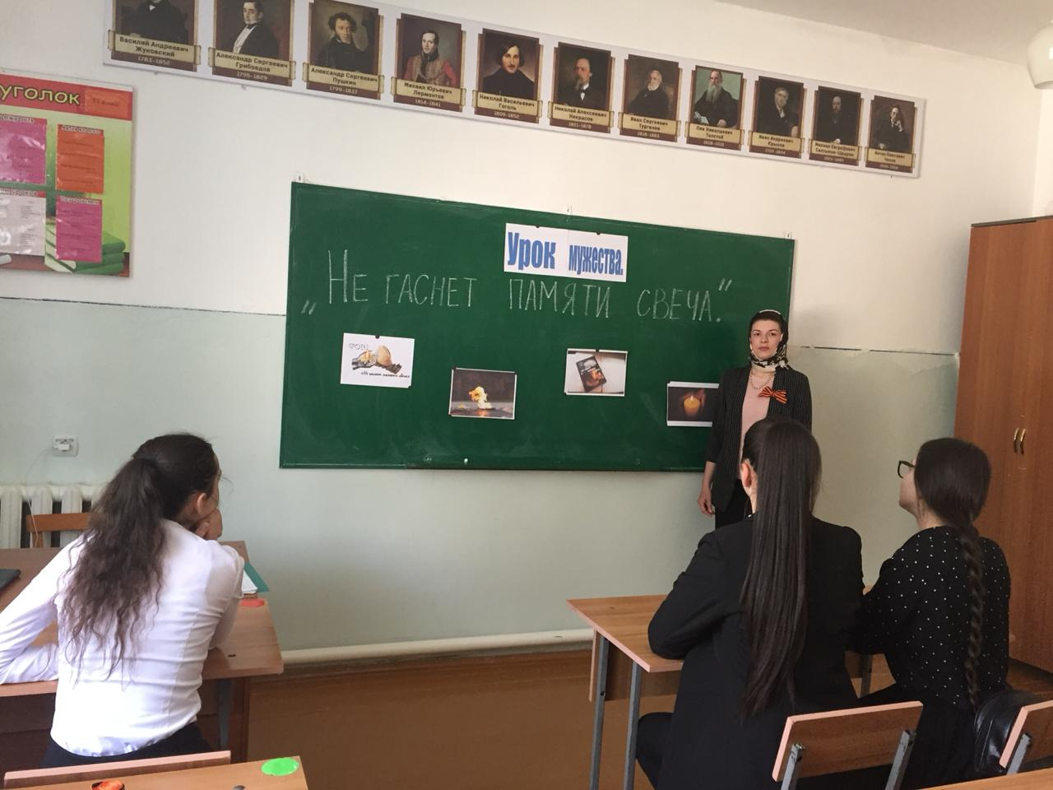

-Единый урок по интернет безопасности.

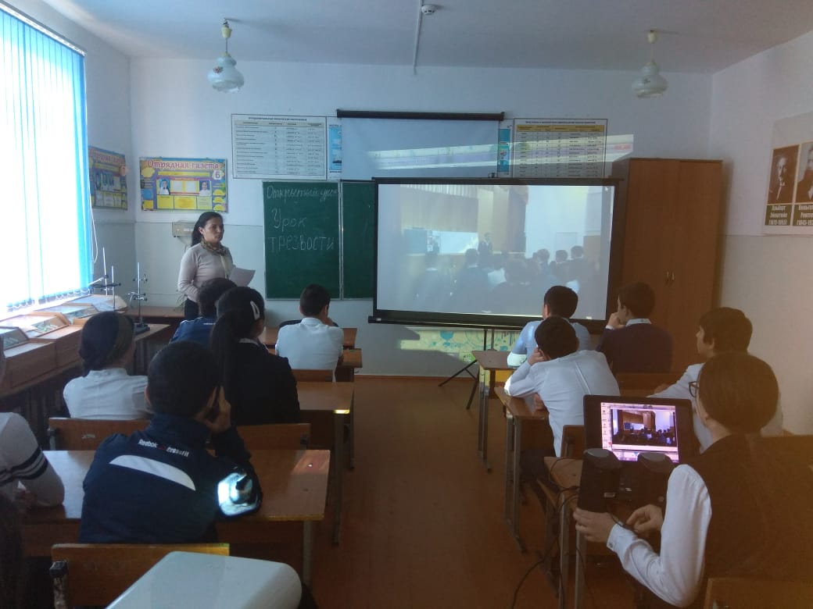

- Классные часы о здоровом образе жизни

-Классные часы « Внимание, дорога!»

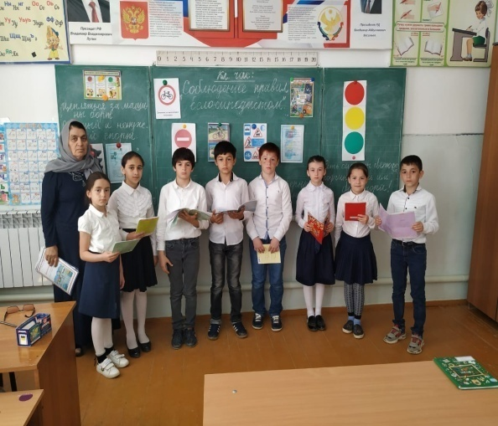

- Уроки мужества.

**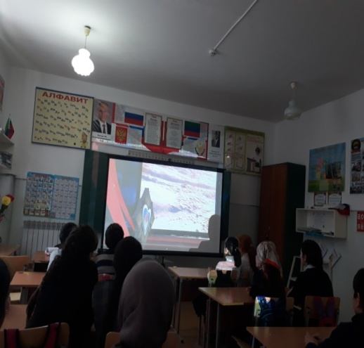**

**Анализ ведения кружковой работы в ОО за отчетный учебный год.**

Все руководители кружков старались вовремя проводить занятия кружков, разнообразить формы проведения, привлекать к подготовке и проведению их учащихся. Анализ журналов кружковой работы показывает, что почти все кружки выполнили свой программный материал и если есть отставание, то незначительное и по уважительной причине (болезнь руководителя кружка, праздничные дни).

Результативный выход работы кружков: в школе ежегодно проводится отчет кружковой работы в творческой форме

В ходе этого мероприятия сразу видно, какие кружки пользуются спросом у учащихся.

**3.Спортивно-оздоровительная работа**:

Вся спортивно-оздоровительная работа проводилась учителями физкультуры Акаевым Эльдаром Абакаровичем и заместителем директора по ВР Гусейновой С.Ш... Традиционными стали конкурсы «Веселые старты», «Президентские состязания». Учащиеся принимают участие в районных соревнованиях ,но Акаеву Э.А. нужно усилить работу в этом направлении.

Профилактическая работа по здоровьесберегающим технологиям, по повышению уровня физической подготовки учащихся проводится в течение всего учебного года.

* беседы «О вреде курения, употребления наркотических и токсических веществ»

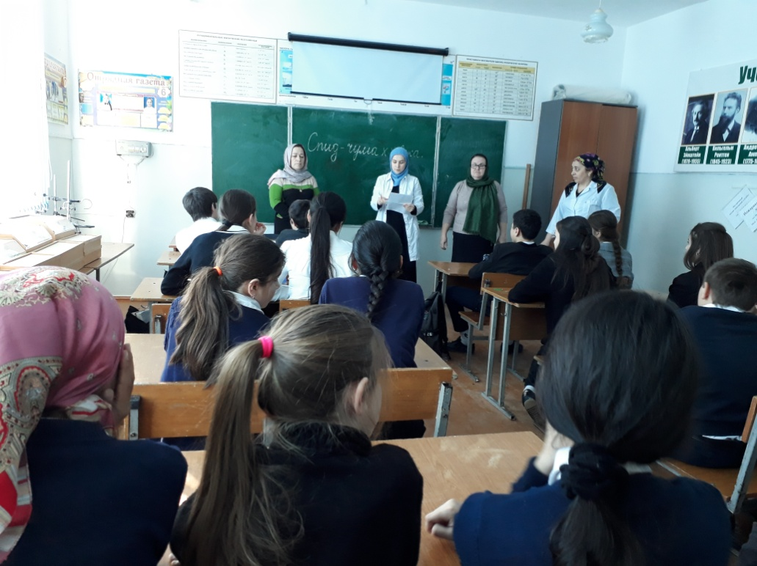

* В ходе акции «Сообщи где торгуют смертью» учащимся показан документальный фильм « Подростки и наркотики», о вреде алкогольной и наркотической зависимости

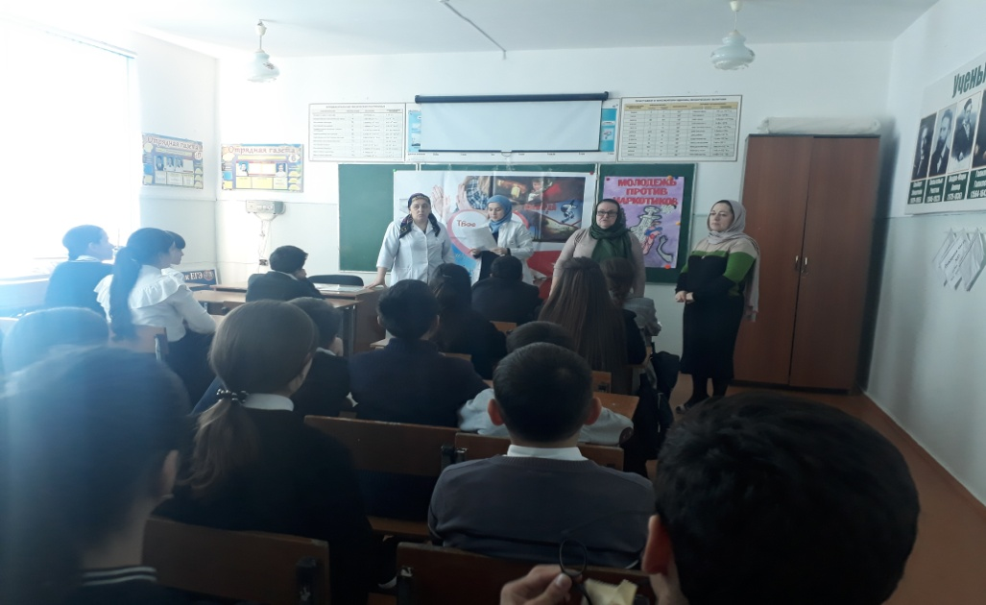

* Проведение физкультминуток на уроках;
* Утренняя зарядка до занятий;

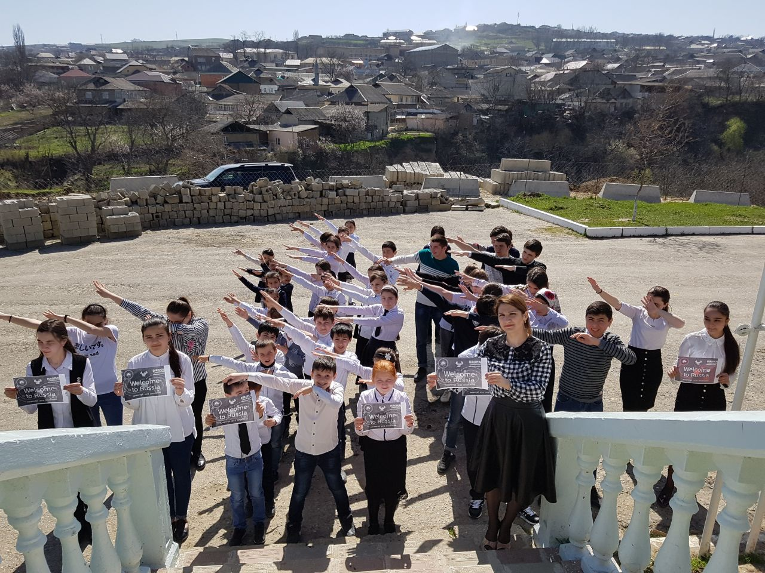

* Обеспечение безопасности жизнедеятельности (беседы инспекторов ГИБДД); уроки по правилам дорожного движения;

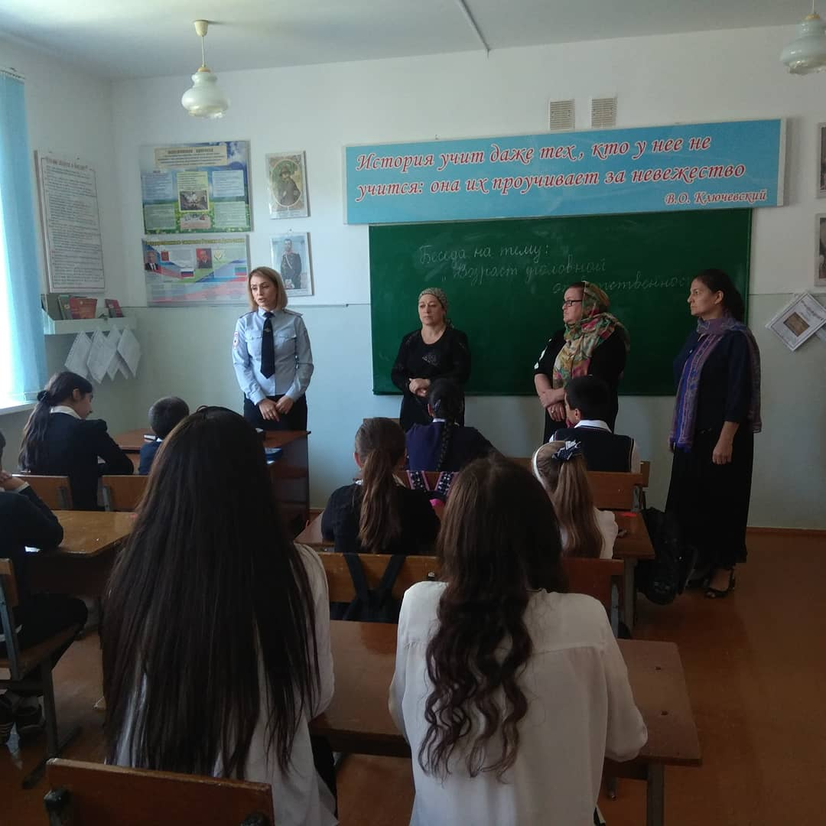

* Бесед ы инспектора по противопожарной безопасности;

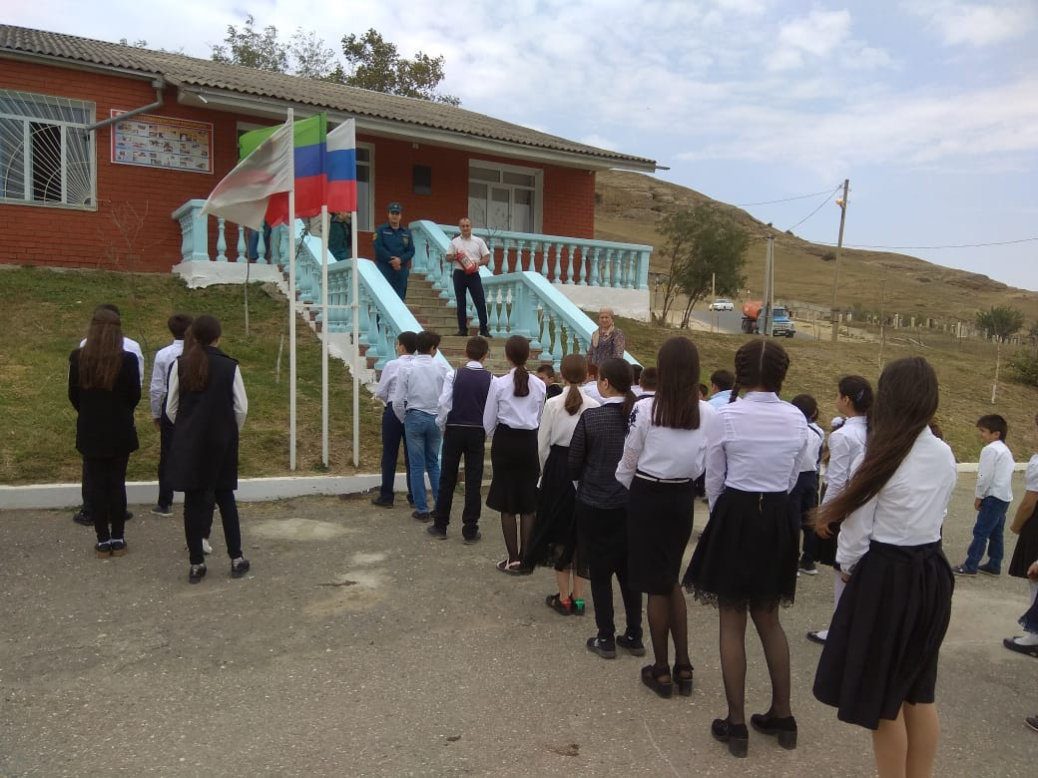

На протяжении учебного года педагоги школы активно использовали здоровьесберегающие технологии. Это вызвано необходимостью времени, так как здоровье современных детей постоянно находится под угрозой и требует защиты, как со стороны родителей, так и школы.

Данные о состоянии здоровья учащихся свидетельствуют о том, что необходимо продолжать работу по профилактике ЗОЖ, воспитанию культуры гигиены, вовлечению учащихся в спортивно - оздоровительную деятельность.

**4. Степень активности классов в жизни школы.**

Основной составляющей воспитательной работы в классе является участие класса во всех общешкольных мероприятиях к минимуму влияние улицы, что особенно важно для старшеклассников.

В течение учебного года отслеживалась деятельность каждого школьного коллектива по следующим параметрам:

- участие класса в общешкольных и внешкольных мероприятиях;

- привлечение родителей к воспитательному процессу;

-организация классом внеклассных дел для учащихся других классных и шк. коллективов;

- организация походов, экскурсий, прогулок;

- отсутствие у учащихся нарушений и отсутствие вредных привычек.

В традиционных школьных мероприятиях участвуют все классы, но степень активности классов в жизни школы, естественно, разная. Это связано с работой классных руководителей, их желанием и умением организовать, зажечь детей, умением привлекать к участию в мероприятиях каждого ученика. Большое значение имеет сформированность классного коллектива, отношения между учениками.

В каждом классе выбран актив класса, который организует дежурство в кабинете, помогает классному руководителю в организации школьных праздников. Однако, деятельность активистов не всегда эффективна.

Требует доработки система дежурства классов в своих кабинетах. Необходимо особое поощрение лучшему классу по итогам дежурства , результативности вовлечения в культурно- досуговую деятельность. Это важное направление в воспитании, так как именно эта деятельность позволяет не только интегрировать игру, общение, развитие, образование в занимательной форме для подростков, но и формирует их социальную активность.

На основе представленных Самоанализов классных руководителей можно сделать вывод: Выполнение классными руководителями организационной функции ведётся на удовлетворительном уровне. При составлении планов учитываются особенности развития коллектива и каждого его члена, мероприятия направлены на создание условий развития личности. В целом наблюдается единство целей воспитательной работы школы и класса. Но классные руководители не в достаточной мере используют методы диагностики развития личности, что в итоге приведёт к невозможности проследить эффективность их воспитательной работы за год.

Задачей педагогического коллектива школы является совершенствование форм и методов работы с детьми с целью создания возможности для саморазвития личности, расширения кругозора учащихся. Средством достижения поставленной цели является вовлечение учащихся в познавательную деятельность за пределами общешкольной жизни.

Всем обучающимся в школе предоставлена возможность реализовываться в разнообразной внеклассной и внеурочной деятельности: проектах, концертах, акциях, экскурсиях, выставках, музеях, участвовать в работе Волонтёрского движения, отрядов ЮИД и ЮНАРМЕЙЦЕВ

**Ученическое самоуправление:** под руководством старшей вожатой Султановой У.Ш. в школе работают детские организации «РДШ», волонтерский отряд «СОВА».

Разработаны положения детских организации, составлены планы работы, проводились заседания ЮНАРМИи и ЮИД

***Основными целями и задачами школьного самоуправления являются:***

- становление воспитательной системы через формирование единого общешкольного коллектива;

- приобщение личности к общешкольным ценностям, усвоение личность социальных норм через участие в общественной жизни школы;

- создание условий для самовыражения, самоутверждения и реализации каждой личности через представление широкого выбора направлений и видов деятельности;

- развитие творчества, инициативы, формирование активной преобразованной гражданской позиции школьников;

- создание условий для развития отношений заботы друг о друге,   о школе, о младших, взаимоуважение детей и взрослых.

      Заседания ученического совета проходили два раз в месяц. На заседаниях обсуждался план подготовки и проведения мероприятий, анализ  общешкольных ключевых дел, подводились итоги рейтинга общественной активности классов по четвертям. На заседаниях Совета также заслушивались учащиеся, состоящие на профилактическом учёте.

        Крупными делами, проведённым ученическим советом стали:

-   День самоуправления (День учителя);



-   Новый Год;



-   Мероприятия в рамках месячника военно-патриотической работы;

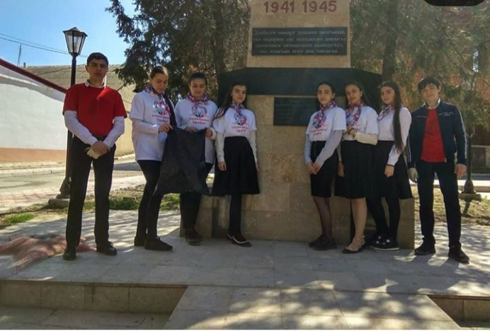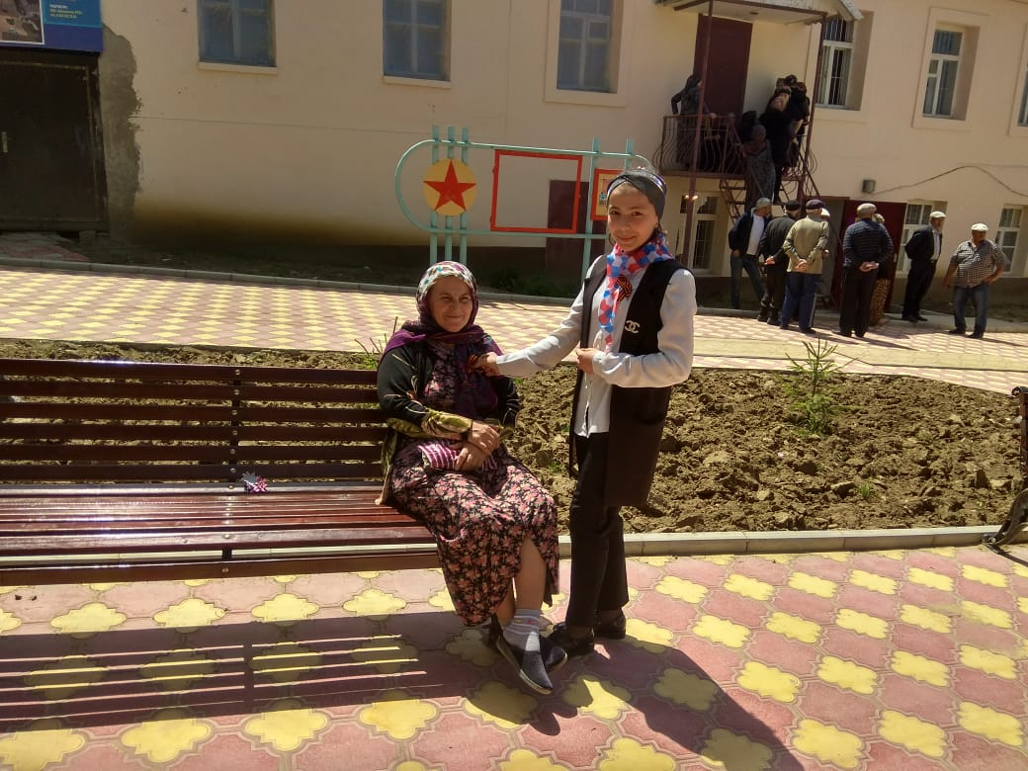

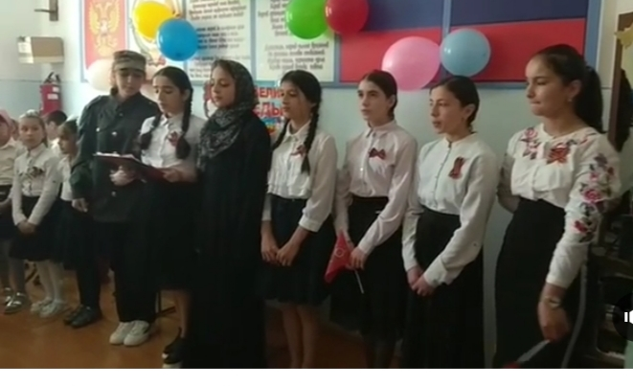

-   День защитника Отечества;

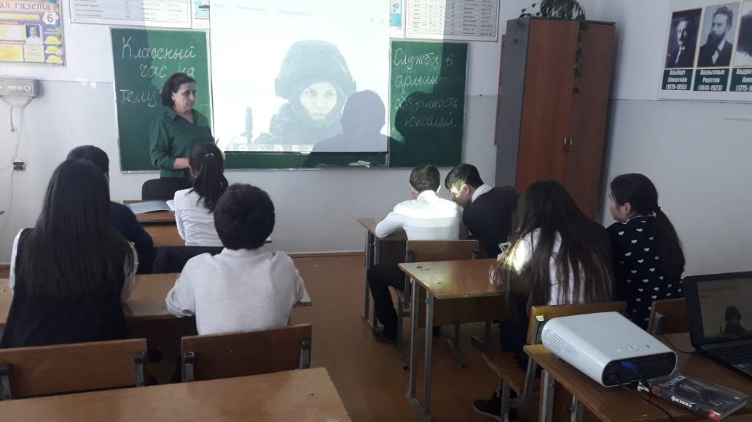

-   8 Марта;

-   «Последний звонок»;

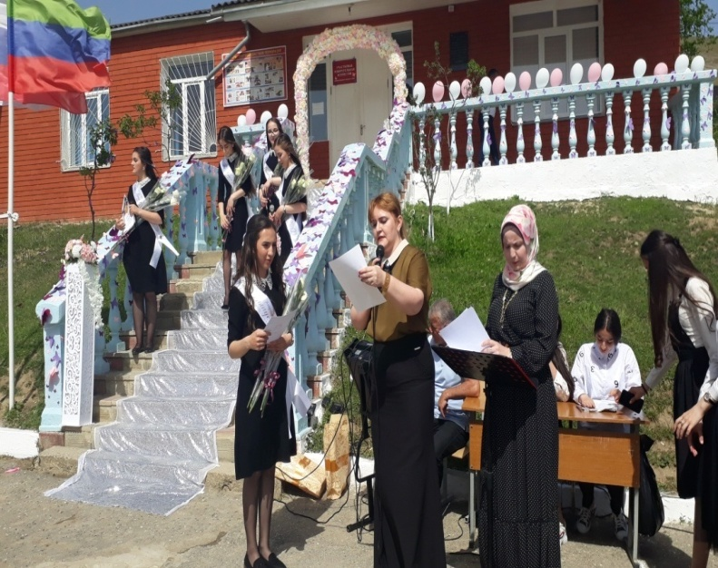

-   Общешкольные соревнования по игровым видам спорта.

Анализ анкетирования по итогам воспитательной работы,  проведённого в классах показал, что ученики оценивают деятельность Совета старшеклассников удовлетворительно. В целях активизации школьного самоуправления, считаю необходимым работать над созданием детской общественной организации в школе.

  В каждом классе выбран актив класса, который организует дежурство по классу и школе, помогает классному руководителю в проведении внеклассных мероприятий,   организации школьных праздников. Однако их деятельность не всегда эффективна. Необходимо организовать учёбу актива и ввести систему планёрок актива в следующем учебном году. Требует доработки система дежурства классов по школе. Разработать положение и проводить конкурсы «Самый классный класс».В данном конкурсе учительница начальных классов Салаватова Марзият Сайпуллаевна заняла 3-е место.

Подводя итоги прошедшего года, можно сделать вывод, что степень активности ребят была на среднем уровне. В некоторых направлениях мы сделали шаг вперед, узнали новое, а в чем-то остались на прежнем месте.  
Задача школы – помочь школьнику быть социально активным и социально уверенным. И первый, самый простой выход для воспитания и обучения – это детская организация, школьные, районные мероприятия. Система ученического самоуправления позволяет учащимся ощутить себя организаторами своей жизни в школе, определить свое место, реализовать свои способности и возможности.

**Движение ЮИД.** В школе работали Отряд Юных Инспекторов Движения и. Дети изучали правила дорожного движения, проводили практические занятия, конкурсы рисунков. Наша команда ЮИДв составе учащихся 6-7 классов заняла 2 –е место в районном конкурсе «Верны ЮИДовской стране».

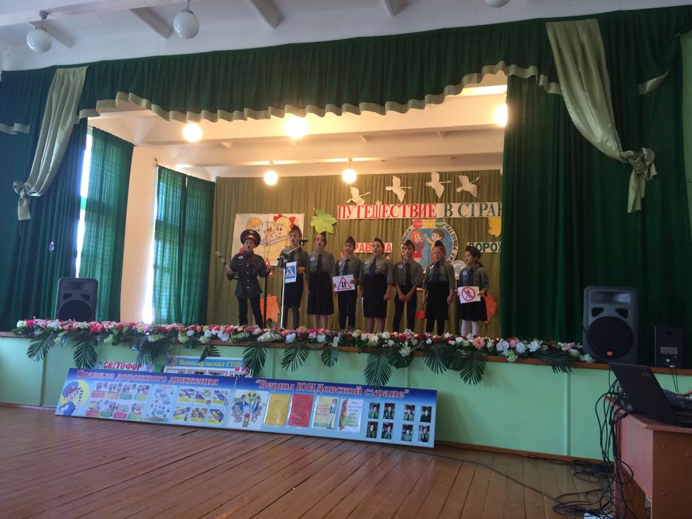

**5. Работа школьного коллектива по военно-патриотическому воспитанию.**

Одной из главных целей в воспитательной деятельности нашей школы является воспитание гражданско-патриотических качеств у школьников. Для реализации этой цели систематически организуются мероприятия, несущие гражданскую и военно-патриотическую направленность. По данному направлению в 2018-2019 учебном году проводились следующие мероприятия:

## - Мероприятия посвященные 75- летию разгрома советскими войсками немецко- фашистких войск в Сталинградской битве.

## 20190131_081856

## - Мероприятие посвященное Дню памяти воинам – интернационалистам.

## IMG-20190215-WA0032

## - Классные часы «Это было в Сталинграде».

## 20190118_154356

## - Участие в мероприятиях посвященных Дню Защитника Отечества.

## 20190222_11484020190222_115255

## -Участие в митинге посвященному 74 годовщине Великой Победе.

## IMG-20181010-WA0011

## Во всех классах с 1-11 были проведены уроки мужества и классные часы. Все эти мероприятия очень важны  для поколения, не знавшего войны, каждое соприкосновение с живой историей, каждый рассказ о славных страницах нашего государства наполнен особым смыслом, что во многом способствует гражданскому и нравственному становлению личности.

## В феврале в школе прошла акция «Посылка солдату!» (9-11 класс). В течение этой недели старшая вожатая Султанова У.Ш. с учащимися посетила воинскую часть города Буйнакска с поздравлениями ребятам, служащим в рядах российской армии.

## 20190225_151449

## Обучающиеся школы участвовали в районных мероприятиях. 20 апреля прошёл районный смотр строя и песни, посвящённый 74 годовщине Великой Победы, в котором приняли участие обучающиеся всех школ с 1 по 11 классы. Учащиеся нашей школы заняли 3 место среди групп школ.

## 20190429_150028

## Духовно-нравственное, гражданско-патриотическое воспитание способствовало формированию патриотизма и активной гражданской позиции учащихся, сплочению классных коллективов, помог выявить лидерские качества ребят. Ведь задача школы - не только дать детям знания, но и воспитать в них глубокое убеждение, что они, являясь гражданами своей страны, должны уметь защищать Отечество и демократические завоевания, любить Родину, стать подлинными ее патриотами.

## Вся запланированная работа по данному направлению выполнена. Тем не менее, в новом учебном году, работа по патриотическому воспитанию должна быть продолжена.

**6. Организация профилактических мероприятий:**

**Профилактика злоупотребления психоактивными веществами, наркотическими средствами**

В течение учебного проводилась следующая работа:

- оформление стендов

- общешкольное собрание

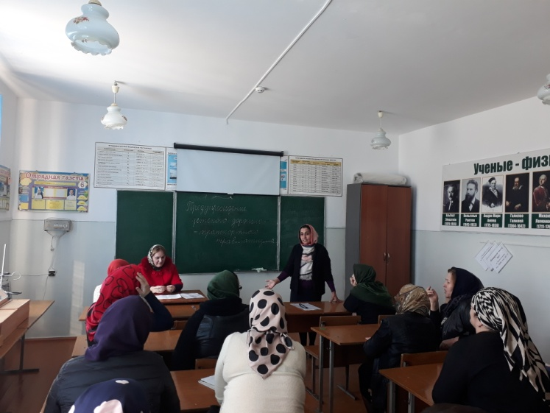

- тренинги

- привлечение учащихся к занятиям в кружках, секциях

- беседы с представителями ПДН



- встречи с мед. Работником



**Профилактика социально – значимых заболеваний** (алкоголизм, СПИД и т.д.)

- родительские собрания.

- классные часы

**Профилактика правонарушений среди детей и подростков**

Одной из основных задач школы является социальная защита прав детей, создание благоприятных условий для развития ребенка, установление связей и партнерских отношений между семьей и школой.

1.Основные цели и задачи работы школы:

- Содействие саморазвитию личности, создание условий для активизации, развития и реализации творческого потенциала.

- Формирование здорового образа жизни обучающихся.

- Проведение мониторинга с целью своевременного выявления учащихся группы риска и неблагополучных семей.

- Профилактика девиантного и асоциального поведения обучающихся, социальная адаптация и реабилитация обучающихся группы «социального риска».

- Организация работы, направленной на помощь детям, оказавшимся в трудной жизненной ситуации и детям из неблагополучных семей.

- Отработка системы обратной связи между ведомствами системы профилактики правонарушений и безнадзорности в соответствии с ФЗ №120 «Об основах системы профилактики правонарушений и безнадзорности среди несовершеннолетних»,

-Организация просветительской деятельности среди обучающихся и родителей.

Работа ведется согласно утвержденному плану работы на 2018-2019 учебный год по представленным направлениям:

1.Организационные вопросы.

2.Обеспечение социальных прав и гарантий обучающихся.

3.Работа по взаимодействию с педагогическим коллективом.

4.Индивидуальная работа с учащимися.

5.Работа с родителями обучающихся.

6.Работа с неблагополучными семьями.

7.Профилактическая работа.

8.Пропаганда правовых знаний.

**2. Организационные вопросы.**

Составлены социальный паспорт школы и социальные паспорта классов, в которых нашли отражение следующее:

* состоящие на внутришкольном учете;
* состоящие на учете в ПДН
* проживающие в неполных семьях;
* учащиеся из многодетных семей;
* дети-инвалиды;
* опекаемые
* учащиеся, занимающиеся в спортивных секциях.

**Социальный паспорт ОУ :**

|  |  |
| --- | --- |
| Категории детей | 2018/2019 |
| Количество безнадзорных детей | 0 |
| Количество детей из малообеспеченных семей | 26 |
| Количество детей из многодетных семей | 45 |
| Количество детей-инвалидов | 5 |
| Количество детей с отклонениями в развитии | 0 |
| Количество детей-сирот | 2 |

Итогом совместной комплексной работы педагогического коллектива школы, родительского комитета, администрации села и районных служб является отсутствие правонарушений среди учащихся На данный момент за совершение правонарушений на учете в ПДН по Буйнакскому району учащиеся МКОУ «Нижнеказанищенская СОШ№4» не состоят.

В 2018-2019 учебном году на внутришкольный учет были поставлены следующие учащиеся:

|  |  |  |
| --- | --- | --- |
| ФИО | Класс | Причина постановки на учет\* |
| Азимханов Н | 9 | систематическое нарушение дисциплины в школе, неблагополучная семья |
| Сайпуллаев С. | 9 | систематические нарушения дисциплины в школе, пропуски занятий |
| Абдуллатипов М. | 8 |
| Шугаибов Б. | 8 |

3. Работа по взаимодействию с педагогическим коллективом.

В течение года проводилась работа по оказанию помощи классным руководителя и учителям-предметникам по следующим вопросам:

* составления социального паспорта класса;
* составления педагогических характеристик и представлений на учащихся.
* организации работы с детьми, стоящими на внутришкольном учете;
* составления отчета об индивидуальной работе с подростками, находящимися в социально опасном положении.

4.Работа с учащимися.

В течение 2018-2019 учебного года проводился ежедневный контроль посещаемости обучающихся с отметкой в журнале учета, выяснялись причины их отсутствия или опозданий, поддерживалась тесная связь с родителями и классными руководителями.

С родителями проводилась большая профилактическая работа: беседы, консультации, встречи с педагогами школы. По результатам этой работы учащиеся перестали пропускать уроки без уважительных причин. Несовершеннолетние подростки, которые склонны к прогулам занятий в школе, нарушениям дисциплины, неуспевающих ставятся на внутришкольный учет на основании решения Совета профилактики.

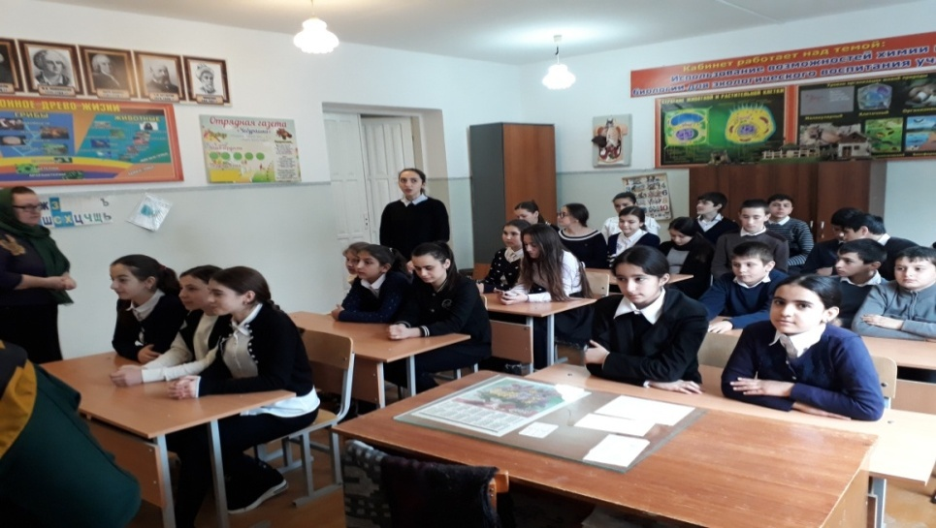

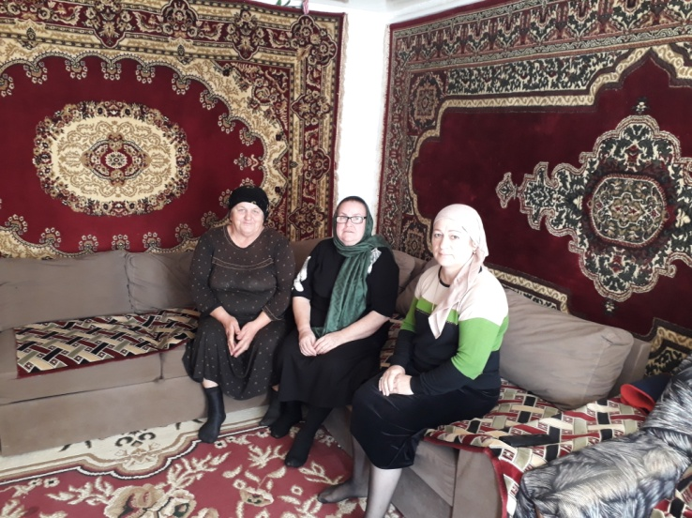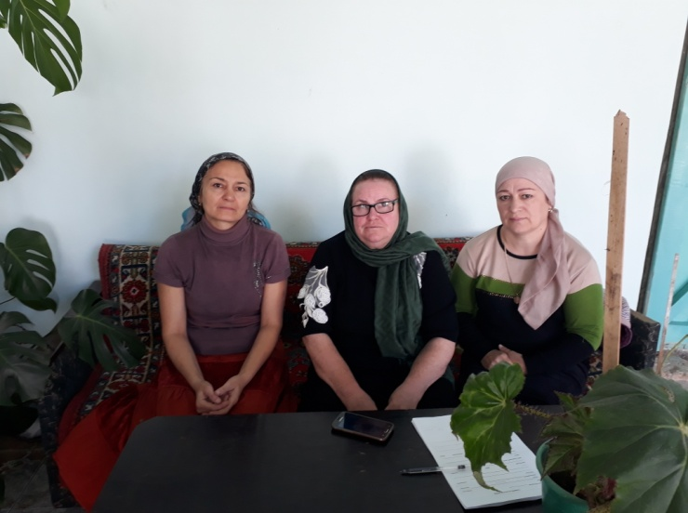

Постановка на внутришкольный учет носит профилактический характер и является основанием для организации индивидуальной профилактической работы.

Индивидуальная профилактическая работа систематически проводится классными руководителями в форме профилактических бесед, диагностических исследований, привлечения к выполнению посильных поручений, вовлечения в различные виды положительной деятельности (спортивные секции, школьные мероприятия).

.

|  |  |  |
| --- | --- | --- |
| № п/п | Темы профилактических бесед | Сроки |
| 1. | Наличие учебных принадлежностей и внешний вид учащихся. Знакомство с Уставом школы, Правилами поведения для учащихся, Положением о пропусках. | Сентябрь |
| 2. | Ответственность за порчу чужих вещей и школьного имущества. | Октябрь |
| 3. | Обязанности дежурного по классу, школе, школьной столовой. Права и обязанности каждого человека в его жизни. | Сентябрь |
| 4. | Отношения с одноклассниками и одноклассницами. | Ноябрь |
| 5. | Поведение учащихся на уроках, отношений к учебе, поведение во время самоподготовки. | Декабрь |
| 6. | Поведение учащихся во время новогодних и рождественских каникул, праздников, запрещение использования пиротехники | Декабрь |
| 7. | О «комендантском часе» для школьников во время каникул. | Октябрь, декабрь |
| 8. | Исследование интересов, склонностей и способностей у учащихся 7-х классов . | Январь |
| 9. | Определение мотивации выбора будущей профессии у учащихся 9-11-х классов. | Январь |
| 10. | Выявление мотивов курения и употребления алкоголя у учащихся 7-9-х классов с целью профилактики зависимости | Март |
| 11. | О вреде алкоголя и никотина на здоровье подростков. | Февраль |
| 12. | Преодоление трудных жизненных ситуаций в подростковом периоде. | Март |

**Профилактическая работа.**

В соответствии с планом в рамках профилактической работы в школе осуществляется работа Совета профилактики.

В 2018-2019 учебном году проведено 4 заседания Совета профилактики, на которые были приглашены учащиеся и родители.

Из них:

-пропуски уроков без уважительных причин – 4 учащихся;

-неуспеваемость –4 учащихся;

В течение учебного года администрацией школы, классными руководителями проводились индивидуальные беседы с обучающимися, имеющими трудности в обучении, с низким уровнем мотивации познавательных интересов.

Классными руководителями совместно учителями – предметниками проводились классные часы и беседы на темы:

-профилактика безнадзорности и правонарушений несовершеннолетних («Подросток и закон,«Ответственность несовершеннолетних», «Твои права»);

-профилактика употребления ПАВ, о вреде алкоголизма, наркомании и табакокурения («Вредным привычкам – нет!», «Осторожно: наркотики!», «Скажи «нет» табаку!», «Пивной алкоголизм».

**Пропаганда правовых знаний.**

Проведены классные часы на темы: «Мои права и обязанности» (7 класс),

«Что вы знаете о своих правах?» (8 класс),

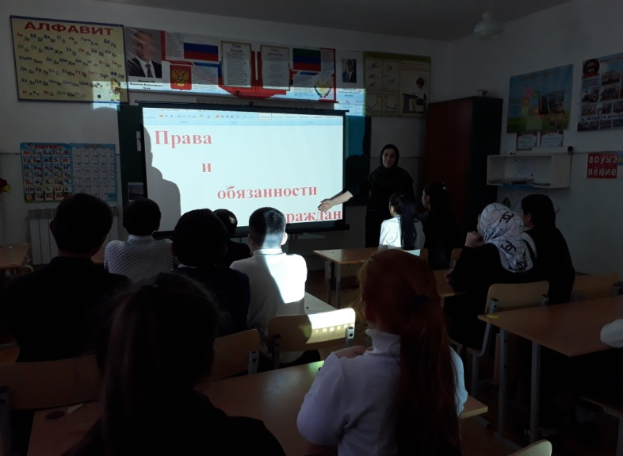

«Права и обязанности ребенка» (9 класс),

«Права ребенка в современной России» (10-11-е классы).

**Координационная деятельность.**

В начале 2018-2019учебного года были согласованы и утверждены планы совместной работы школы с ПДН МВД. Согласно плану проводилась совместная работа по профилактике правонарушений среди несовершеннолетних.

**7. Основными направлениями профориентационной работы в школе являются**:

- Профессиональная информация.

- Профессиональное воспитание.

- Профессиональная консультация.

В течение учебного года с учащимися 8- 11 классов были проведены разъяснительные беседы по правилам поступления, а также информирование учащихся с образовательными учреждениями республики Дагестан

**8. Вовлечение родителей в образовательный процесс:**

**Поиск путей оптимального взаимодействия родительской общественности и педагогического коллектива;**

Достижение положительных результатов в работе возможно только в том случае, когда в работе задействованы все субъекты образования и воспитания: учащиеся, педагоги и родители.

1. Основной задачей, стоящей перед Родительским комитетом школы, является организация и координация работы родителей, направленная на проведение единой с руководством школы линии в воспитательной работе с учащимися.

Кроме того, деятельность Комитета направлена на:

* · Укрепление связей между семьей и школой.
* · Содействие в охране жизни и укреплении здоровья учащихся, защите их законных прав и интересов.
* · Контроль за соблюдением учащимися Устава школы.
* · Привлечение родительской общественности к активному участию в жизни школы.
* · Помощь в организации образовательного процесса в школе и в проведении общественных мероприятий.

Общешкольный родительский комитет работает под руководством директора и зам.по ВР. Функции и содержание его деятельности представлены в «Положении о родительском комитете» и Плане работы на учебный год.

В своей деятельности родительский Комитет руководствуется Конвенцией о правах ребенка, федеральным, региональным, местным законодательством в области образования и социальной защиты и Уставом школы.

* · Свою деятельность члены Комитета осуществляют на безвозмездной основе.
* · ОРК осуществляет деятельность по разработанному и принятому им и согласованному с руководством школы регламенту работы и плану.
* · О своей работе родительский комитет отчитывается перед общешкольным родительским собранием.
* · Комитет правомочен выносить решения при наличии на заседании не менее половины своего состава. Решения принимаются простым большинством голосов. В случае равенства голосов решающим является голос председателя.
* · Решения родительского комитета носят рекомендательный характер.

2. В течение 2018-2019 учебного года ОРК работал по намеченному и утвержденному плану.

Было проведено 2 заседания Комитета.

На   заседаниях Родительского комитета рассматривались следующие основные вопросы:

* Итоги работы школы по учебным четвертям (аттестация учащихся и уровень их знаний).
* Участие детей и родителей в общественной жизни школы.
* Подготовка и проведение общешкольных мероприятий.
* Координация работы Родительского комитета.

**9. Наиболее важные достижения ученического коллектива школы.**

Если честно и добросовестно делать свое дело, то будет и результат. У нашей школы тоже есть свои достижения. В сравнении с прошлым 2017-2018годом, школа становилась участником большего количества конкурсов и соревнований, но результативность участие намного ниже.

За год мы не смогли всего достичь. Конечно, есть ещё к чему стремиться, каких высот добиваться. Самое главное – наша школа продолжает оставаться дружным сплочённым коллективом учителей и учеников. Еще хочется, чтобы школа была школой радости. Чтобы всем здесь было комфортно: одним – хорошо учиться, а другим – хорошо работать.

**10. Ряд проблем, существенно осложняющих организацию воспитательной работы.**

Однако в работе школы имеются следующие недостатки и проблемы: Есть необходимость работать над повышением уровня воспитанности учащихся: как среднего звена, так и старших, формировать у детей основы культуры поведения. Еще не у всех учащихся сформировано чувство сознательной дисциплины, негативное влияние на отдельных учащихся оказывает социальная среда. Не удовлетворяет уровень культуры общения отдельных школьников со сверстниками, в процессе обучения и воспитания имеются трудности в профилактической работе с учащимися различных «групп риска» и неблагополучными семьями, не набирает обороты работа классных руководителей по ранней профилактике. Продолжает иметь место ряд нарушений Устава школы подростками и невыполнение своих должностных обязанностей некоторых педагогов (низкий уровень дежурства учителей и классов по школе). А это означает, что одной из главнейших задач воспитательной работы школы в новом учебном году должна стать работа, как с детьми и их родителями, так и методическая помощь классным руководителям по воспитанию.

**За текущий учебный год наиболее важными достижениями коллектива школы являются следующие:**

* более эффективным стало педагогическое влияние на процесс развития личности ребенка, формирование его нравственного, познавательного, коммуникативного, эстетического, трудового, физического потенциала;
* наблюдается рост удовлетворенности учащихся и родителей воспитательной работой школы;
* активизировалась работа по участию классных руководителей и школьников в творческих конкурсах;
* бережно сохраняются и преумножаются традиции школы;
* ведется постоянное сотрудничество и взаимодействие с организациями – субъектами системы воспитания.

Можно считать, что, в целом, педагогический коллектив уделял большое внимание вопросам воспитания. Все запланированные мероприятия соответствовали возрастным и психологическим особенностям детей, были направлены на реализацию поставленных задач, и имели место в воспитательной системе школы.

Однако нельзя отрицать и ряд проблем, существенно осложняющих организацию воспитательной работы:

* Классные руководители не всегда могут сформировать у школьников активную гражданскую позицию, систему ценностей здорового образа жизни и способности противостоять вредным привычкам, ответственное отношение к семье.
* Есть необходимость работать над повышением уровня воспитанности учащихся: как среднего звена, так и старших, формировать у детей основы культуры поведения.
* Еще не у всех учащихся сформировано чувство сознательной дисциплины, негативное влияние на отдельных учащихся оказывает социальная среда.
* Не удовлетворяет уровень культуры общения отдельных школьников со сверстниками, в процессе обучения и воспитания имеются трудности в работе с неблагополучными семьями.
* Продолжает иметь место ряд нарушений Устава школы подростками.

**Подводя итоги, необходимо обозначить воспитательные задачи, стоящие перед педагогическим коллективом школы в 2019-2020учебном году:**

• Активизация работы по участию учащихся в конкурсах, фестивалях, выставках, соревнованиях различного уровня/

• Формирование у обучающихся готовности к самостоятельному выбору в пользу здорового образа жизни, ценностного отношения к своему

здоровью.

• Усилить работу по предупреждению правонарушений среди несовершеннолетних, максимально привлекать учеников к участию в жизни

школы, класса, занятиях кружков, секций.

• Формирование у обучающих гуманистических взглядов и убеждений, потребностей и мотивов нравственного поведения.

• Развитие системы работы с родителями и общественностью.

• Расширение связи с социумом. Разработка (участие) социально-значимых проектов взаимодействия с объектами социума по различным

направлениям деятельности школы.

• Совершенствование методического мастерства классного руководителя через организацию работы МО классных руководителей, усилив

работу в части аналитико-диагностического направления.

• Поддержание и укрепление школьных традиций, способствующих развитию общешкольного коллектива.

• Совершенствование методического мастерства классного руководителя через организацию работы МО классных руководителей, усилив

работу в части

аналитико-диагностического направления.

• Расширение видов кружков по направлениям в соответствии с запросами обучающихся и их родителей.

**Заместитель директора по ВР. Гусейнова С.Ш.**